**ظاهرة التداخل**

**التداخل في حوض الماء بمنبعين:**

**لدينا شوكتان (منبعان) تلمسان سطح الماء وتهتزان بحركتين دوريتين جيبيتين سعتهما (+a). عندما نشغل المنبعين معا نحصل على ظاهرة التداخل اذا توفر الشرطان التاليان.**

**شرطا التداخل :**

**1/ المنبعان لهما نفس السعة و نفس الدور**

**2/ فرق الطور بين المنبعين ثابت**

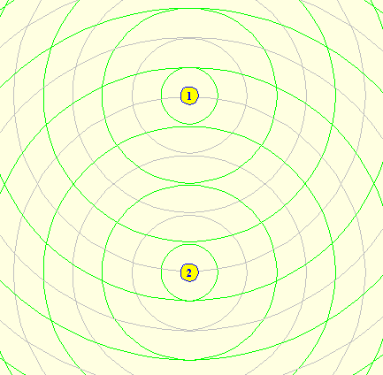

S2

S1

**نمثل الدوائر المنتشرة من المنبعين باعتبار الترميز التالي:**

**- الدئرة الخضراء مطال) ( +a**

**- الدئرة الرمادية مطال -a) (**

**- عندما تصل الموجتان الى النقطة M من سطح الماء على توافق اي : (+a+a=2a) المجموع الجبري للمطالين يكون اهتزاز النقطة M أعظميا.**

**- عندما تصل الموجتان الى النقطة M من سطح الماء على تعاكس اي : (+a-a=0 ) يكون اهتزاز النقطة M معدوما اي نقطة ساكنة.**

**فرق المسير: في حالة منبعين يهتزان على توافق**

**فرق المسير**: هو الفرق بين مسير الموجة (1) و الموجة (2 ) و نحسبه بالعلاقة : d=(d2-d1)

- عندما يكون d2-d1=kλ تكون النقاط ذات اهتزاز أعظمي (حيث kعدد صحيح من طول الموجة)

- عندما يكون /2λd2-d1=(2k’+1) تكون النقاط ساكنة (عقد) عدد فردي من نصف طول الموجة

**ملاحظة** : في الحالة العامّة يكون فرق الطور بين الموجتين كيفي و من ثمة يكون اهتزاز النقاط كيفي.



d2

d1

M1

M2

M3

S1

S2

نبحث عن كل النقاط التي لها نفس فرق المسير فنحصل على قطع زائدة كما يمثله الرسم الموالي:

* القطع الحمراء ← اهتزاز اعظمي
* القطع الزرقاء ← اهتزاز معدوم اي خط عقدي

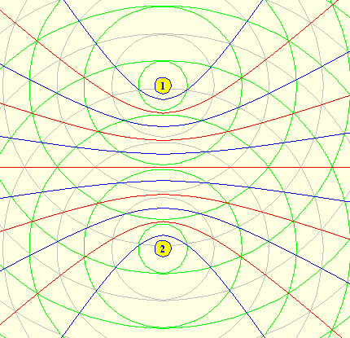

S2

S1

**المعادلة الرياضية لمطال نقطة M من سطح الماء**

هي من الشكل :

yM=f(x).g(x,t)

كيف نحصل على هذه المعادلة ؟

1/ معادلة مطال النقطة M تحت تأثير الموجة المنتشرة (موجة متقدمة) من المنبع1 وحده

* تذكير لإجاد معادلة نقطة من الوسط في الأمواج المتقدمة :

)معادلة المنبع S1)

(معادلة النقطة M)

2/ معادلة مطال النقطة M تحت تأثير الموجة المنتشرة من المنبع2

3/ معادلة مطال النقطة M تحت تأثير المنبعين معا

نجمع و نستخدم دساتير التحويل فنحصل على المعادلة المطلوبة

مثال :

أحسب فرق المسير لمختلف النقاط في الرسم الموالي و تحقق من رسم الخطوط

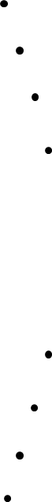

S1

S2